Εικόνα που περιέχει κείμενο, clipart

Περιγραφή που δημιουργήθηκε αυτόματαΜητροπόλεως 26-28, (8ος όροφος)

Αθήνα 105 63

Τηλέφωνο: 210 3315621

Email: [info@grefis.gr](mailto:info@grefis.gr)

*Καρναβάλι Βενετίας 5ημ.*

28 Φεβρουαρίου – 04 Μαρτίου 2025

*CARNEVALE DI* ***V****ENEZIA!*

Όπου η γιορτή έχει χαρακτήρα επιβλητικό, μυστηριακό και αριστοκρατικό !!

**1η ημέρα: ΑΘΗΝΑ – ΜΙΛΑΝΟ – ΜΠΕΡΓΚΑΜΟ – ΜΕΣΤΡΕ**

Συγκέντρωση στο αεροδρόμιο και πτήση για το Μιλάνο με τελικό προορισμό την πόλη των Δόγηδων και των Καναλιών, την ρομαντική Βενετία. Συγκέντρωση στο αεροδρόμιο και πτήση για την οικονομική πρωτεύουσα της Ιταλίας, το Μιλάνο. Πρώτος μας κοντινός και υπέροχος σταθμός, το ξακουστό Μπέργκαμο, μία πόλη με δύο όψεις. Η κάτω πόλη μοντέρνα, με εντυπωσιακές πλατείες και ενδιαφέροντα ιστορικά κτίρια, ενώ η Άνω πόλη μεσαιωνική, αλλά και αριστοκρατική που περικλείεται από καλοδιατηρημένα ενετικά τείχη με λιθόστρωτα σοκάκια. Την Άνω πόλη θα την επισκεφτούμε με το γραφικό οδοντωτό τρενάκι(έξοδα εξ ιδίων) και θα έχουμε μαγευτική θέα όλης της πόλης από το Κάστρο Σαν Βιτζίλιο. Αφού ολοκληρώσουμε τις περιηγήσεις μας στο Άνω και στο Κάτω Μπέργκαμο, αναχώρηση για το Μέστρε και το ξενοδοχείο μας. Άφιξη το βράδυ, τακτοποίηση στα δωμάτια & διανυκτέρευση.

**2η ημέρα: ΜΕΣΤΡΕ – ΒΕΝΕΤΙΑ – ΜΙΝΙ ΚΡΟΥΑΖΙΕΡΑ ΣΤΑ ΝΗΣΑΚΙΑ ΜΟΥΡΑΝΟ & ΜΠΟΥΡΑΝΟ (Καρναβάλι)**

Εικόνα που περιέχει γραμμικό σχέδιο

Περιγραφή που δημιουργήθηκε αυτόματα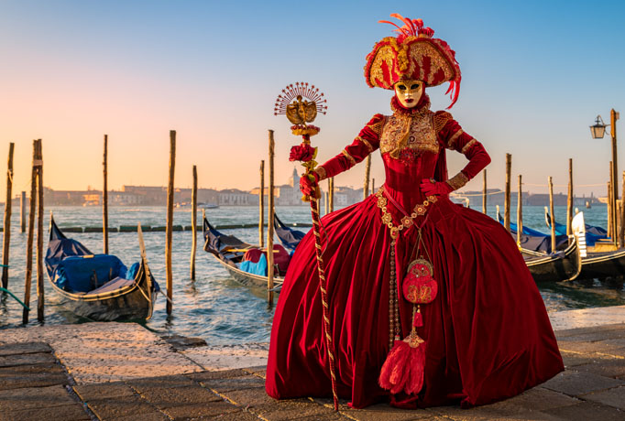Πρωινό και μετάβαση στην Βενετία και συγκεκριμένα, στην Πλατεία του Αγ. Μάρκου με ιδ. Βαπορέττο. Σήμερα θα περιηγηθούμε με έναν υπέροχο τρόπο σε μια διαφορετική πλευρά της Βενετίας. Διασχίζοντας την λιμνοθάλασσα θα γνωρίσουμε δύο όμορφα νησάκια. Το Μουράνο έχει σύμπλεγμα με νησάκια τα οποία ενώνονται μεταξύ τους με γέφυρες. Είναι γνωστό για τα γυάλινα αριστουργήματα, η γενέτειρα του φυσητού γυαλιού Μουράνο. Δεύτερη στάση μας σήμερα, το νησάκι Μπουράνο με τα σπίτια του να είναι όλα βαμμένα με έντονα χρώματα και έχει παράδοση στην χειροποίητη δαντέλα. Είναι το πιο ζωντανό νησί της λιμνοθάλασσας, όμως είναι συγχρόνως και το πιο ήρεμο, γιατί στο νησί δεν υπάρχουν ξενοδοχεία, ούτε ενοικιαζόμενα δωμάτια, ούτε φυσικά αυτοκίνητα. Το μεσημέρι ξεκινάει η τοπική καρναβαλική παρέλαση του νησιού. Ελεύθερος χρόνος και επιστροφή στο ξενοδοχείο μας στο Μέστρε. Διανυκτέρευση.

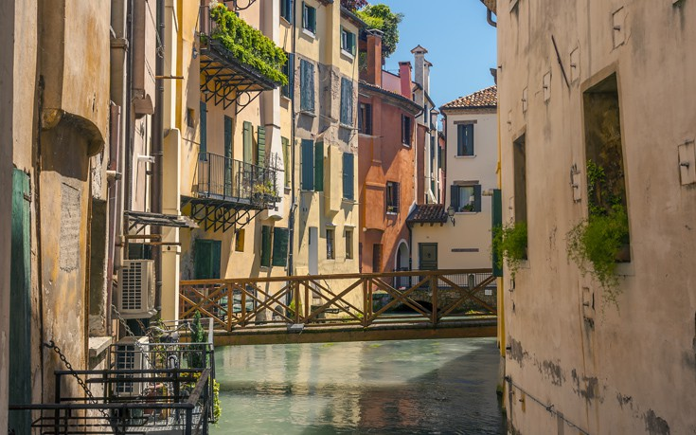**3η ημέρα: ΜΕΣΤΡΕ - ΒΕΝΕΤΙΑ (ΠΑΡΑΚΟΛΟΥΘΗΣΗ ΚΑΡΝΑΒΑΛΙΟΥ–διαγωνισμός κουστουμιών, πέταγμα αετού)**

Πρωινό και σήμερα θα έχουμε την ευκαιρία για ξενάγηση της πανέμορφης Βενετίας αλλά και την παρακολούθηση του Καρναβαλιού. Μεταφορά με βαπορέττο στην πιο όμορφη συνοικία της Βενετίας το Καστέλο. Παρακολούθηση διαγωνισμού κουστουμιών μέσα σε ένα πολύχρωμο περιβάλλον με αρλεκίνους, καζανόβες και μαρκησίες. Αξέχαστες εικόνες που θα μείνουν χαραγμένες στο μυαλό οι γόνδολες στολισμένες με λουλούδια και φαναράκια καθώς επίσης οι φαντασμαγορικές χειροποίητες μάσκες και κουστούμια. Στην ξενάγηση της πόλης θα επισκεφθούμε την Ιερά Μητρόπολη της Ελλάδας στην Ιταλία ,την ελληνορθόδοξη εκκλησία του Αγ. Γεωργίου του Έλληνα και το Ελληνικό Ινστιτούτο. Μέσα από γραφικά καλντερίμια ,εκτυφλωτικά κανάλια και αμέτρητα παλάτια θα καταλήξουμε «στο πιο όμορφο σαλόνι του κόσμου» κατά τον Ναπολέοντα ,την Πιάτσα Σαν Μάρκο. Θα δούμε την βασιλική του Αγ. Μάρκου, τον περίφημο πύργο των Μαυριτανών, την Λιμπερία Σανσοβιάνα βιβλιοθήκη της πόλης, την «τσέκα» το παλιό νομισματοκοπείο, το Καμπανίλε το ψηλότερο κτίριο της πόλης, την Πιατσέτα του Αγ. Μάρκου, τις παλιές και νέες φυλακές και βέβαια την διάσημη γέφυρα των αναστεναγμών. Τέλος θα καταλήξουμε σε ένα από τα εναπομείναντα εργαστήρια κατασκευής του διάσημου γυαλιού Μουράνο. Χρόνος ελεύθερος για να κάνετε μια βόλτα με τις γόνδολες, να πιείτε ένα ποτό στα διάσημα καφέ τις πλατείας και να χαθείτε μαζί με τους μασκαράδες σε μια άλλη εποχή. Επιστροφή στο ξενοδοχείο μας. Διανυκτέρευση.

**4η ημέρα: ΜΕΣΤΡΕ – ΒΕΡΟΝΑ - ΣΙΡΜΙΟΝΕ - ΜΙΛΑΝΟ**

Πρωινό στο ξενοδοχείο. Αναχώρηση για τη Βερόνα. Άφιξη στη ρομαντική Βερόνα, την πόλη των αιώνιων εραστών του Σαίξπηρ, στις όχθες του ποταμού Αδίγη. Στην κεντρική Πλατεία Μπρα θα δούμε την περίφημη ρωμαϊκή Αρένα, και θα συνεχίσουμε για τις όμορφες πλατείες Ντελ Έρμπε και Ντέι Σινιόρι, που περιβάλλονται από άριστα διατηρημένα μεσαιωνικά κτήρια, και φυσικά για το «αρχοντικό των Καπουλέτων» με το θρυλικό μπαλκόνι της Ιουλιέτας. Επόμενη στάση στη γραφική αλλά και ιστορική χερσόνησο του Sirmione με τα στενά σοκάκια, χτισμένη μέσα σε μεσαιωνικό ιστορικό κέντρο με μεγαλοπρεπή κτίρια. Ελεύθερος χρόνος για καφέ και φαγητό. Μεταφορά στο ξενοδοχείο μας στο Μιλάνο. Τακτοποίηση στα δωμάτια και διανυκτέρευση.

**5η ημέρα: ΜΙΛΑΝΟ - ΑΘΗΝΑ**

Πρωινό στο ξενοδοχείο. Σήμερα θα πραγματοποιήσουμε μία τελευταία βόλτα στην Πιάτσα ντελ Ντουόμο που είναι η κεντρική πλατεία την πόλης και πήρε το όνομα της από τον επιβλητικό καθεδρικό ναό του Μιλάνου. Ο εντυπωσιακός Καθεδρικός του Μιλάνου (Ντουόμο ντι Μιλάνο) είναι η έδρα του αρχιεπίσκοπου της πόλης και θεωρείται ένας από τους σημαντικότερους Καθεδρικούς Ναός παγκοσμίως. Θα επισκεφθούμε την Γκαλερία Βιτόριο Εμανουέλε Β’, που πήρε το όνομα της από τον πρώτο βασιλιά της ενωμένης Ιταλίας. Το κτίριο αποτελείται από δύο γυάλινες θολωτές στοές και συνδέει τις πλατείες Πιάτσα ντελ Ντουόμο με την Πιάτσα ντελα Σκάλα. Η Όπερα Λα Σκάλα ή αλλιώς η Σκάλα του Μιλάνου, είναι ένα από τα πιο γνωστά θέατρα όπερας του κόσμου και πήρε το όνομα της από την εκκλησία που βρισκόταν στην ίδια θέση, την Αγία Μαρία della Scala. Αφού απολαύσουμε ένα τελευταίο ιταλικό καφέ στην κοσμοπολίτικη πλατεία θα μεταφερθούμε στο αεροδρόμιο για την πτήση επιστροφής μας στην Αθήνα.

**Τιμοκατάλογος:**

**Hotel Novotel Mestre 4* sup.**

**Early Booking**

**Τιμή κατ’ άτομο σε δίκλινο 595€ 645€**

**Τιμή σε μονόκλινο 835€ 885€**

**Τιμή έως 12 ετών σε τρίκλινο 495€ 545€**

**Φόροι αεροδρομίων & ξενοδοχείων 245€ 245€**

**Το Early booking ισχύει για περιορισμένο αριθμό θέσεων (10 με 15 πρώτες συμμετοχές). Συγκεκριμένα εφόσον δεν έχουν κλειστεί οι θέσεις για την αναχώρηση:**

**28/02 🡪 με κράτηση μέχρι 17/01**

**Η παιδική τιμή ισχύει για παιδιά μέχρι 12 ετών σε τρίκλινο.**

**Περιλαμβάνονται:**

* Αεροπορικά εισιτήρια οικονομικής θέσης Αθήνα – Μιλάνο & Μιλάνο – Αθήνα με τη Sky Express.
* **Μια χειραποσκευή μέχρι 8 κιλά.**
* **Μια βαλίτσα μέχρι 20 κιλά.**
* Πολυτελές κλιματιζόμενο πούλμαν του γραφείου μας για τις μεταφορές και μετακινήσεις σύμφωνα με το πρόγραμμα.
* **Διαμονή (3)στο ξενοδοχείο Novotel Mestre 4*sup στο Μέστρε & (1) στο ξενοδοχείο Una Milano Expo 4*στο Μιλάνο.**
* **Πρωινό καθημερινά.**
* Εκδρομές, περιηγήσεις, ξεναγήσεις, όπως αναφέρονται στο αναλυτικό πρόγραμμα της εκδρομής.
* Έμπειρος αρχηγός - συνοδός του γραφείου μας.
* Ασφάλεια αστικής/επαγγελματικής ευθύνης.
* Φ.Π.Α.

**Δεν περιλαμβάνονται:**

* Φόροι αεροδρομίων & ξενοδοχείων (245,00€).
* Checkpoints, Μουράνο-Μπουράνο και Βαπορέτο (75€/άτομο τοπικά στον συνοδό).
* Είσοδοι σε μουσεία, αρχαιολογικούς χώρους, θεματικά πάρκα και γενικά όπου απαιτείται.
* Ό,τι ρητά αναφέρεται ως προαιρετικό ή προτεινόμενο.
* Προαιρετική ασφάλεια Covid (20€).

**Πτήσεις της Sky Express:**

28/Φεβρουαρίου 2025: Αθήνα – Mιλάνο

GQ 830 13.00 – 14.35

04/Μαρτίου 2025: Μιλάνο – Αθήνα

GQ 831 15.35 – 19.00

**Οι ξεναγήσεις, εκδρομές, περιηγήσεις είναι ενδεικτικές και υπάρχει περίπτωση να αλλάξει η σειρά που θα πραγματοποιηθούν.**

**Για τους ταξιδιώτες από όλες τις πόλεις της Ελλάδας, εισιτήριο εσωτερικών πτήσεων από +120€.**